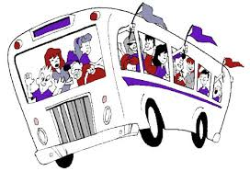
NAVODILO ZA DELO:

Zamisli si, da si turistični vodič. Tvoja naloga je, da pelješ skupino turistov v eno glavnih mest Zahodne ali Severne ali Vzhodne Evrope. Katero mesto bo to, odločiš sam(a). Izdelaj načrt potovanja oziroma ponudbo in jo predstaviš s prospektom.

Vsebuje naj podatke o:
- Naslov (mesto, za katerega izdelaš prospekt)
- Času odhoda in prihoda
- Trajanju (koliko dni)
- Prevozu
- Ogledu turističnih destinacij in znamenitosti
- Kulinarično ponudbo
- Namestitev – nočitev
- Ceno
- Ime in priimek, razred

Zapiši, kaj se bo dogajalo 1. dan, 2. dan …(ogledi, prehrana…)
Izdelan naj bo največ na dveh straneh v Wordu. Vsebuje naj tudi slikovno gradivo ali zemljevid.

Pomagaj si s spletom.

Bodi kreativen (kreativna).

Primer:

http://www.sajko-turizem.si/si/potovanja-potovanja-po-svetu-seznam/17-potovanja/774-london-2020

Ponudbo oziroma prospekt pošlji kot Wordov dokument učiteljici zgodovine na elektronski naslov: jasna.dobaj@os-starse.si
Rok oddaje: 1 teden
PRIPOROČILO
Predenj pošlješ Wordov dokument ali fotografijo, pod njo napiši ime in priimek, razred ter naslov (ali pa tako shrani).
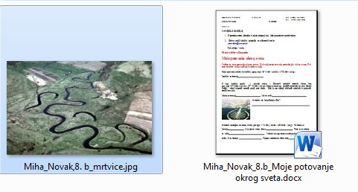
Primer:

Pri delu ti želim veliko uspeha.

